附件1

科协系统网上党校
部门（单位）学员操作手册

——地方学会及全国学会

2022年11月

目 录
一、权利与义务 1
二、“科协系统网上党校”平台下载 1
（一）电脑端下载 1
（二）手机端下载 1
三、账户与登录方式 3
（一）电脑端登录 3
（二）手机端登录 3
四、培训签到 4
五、登录学习 6
（一）电脑端学习 6
（二）手机端学习 8
六、查看学时档案 11
（一）电脑端查看学时档案 11
（二）手机端查看学时档案 12

一、权利与义务

教育培训学时完成情况将被作为部门（单位）考核、干部 提拔晋升的重要参考。各部门（单位）党员、干部均有接受培 训的权利和义务。（为方便系统操作理解，以下将“党员、干 部”集中称为“学员”）

二、“科协系统网上党校”平台下载

（一）电脑端下载

“科协系统网上党校”平台的电脑端网址：xuexi.cast.org.cn
系统推荐使用谷歌浏览器，用ie内核的浏览器可能会遇到兼容性问题。360浏览器应使用极速模式，点击地址栏右侧的如下两个图标或 。

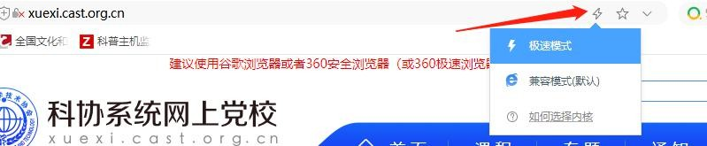

（二）手机端下载

App 下载：

苹果系统已上架到应用商店，直接扫码下载即可。
安卓系统平台未上架，需扫码下载安装包手动安装，部分 手机需打开“未知应用安装权限”
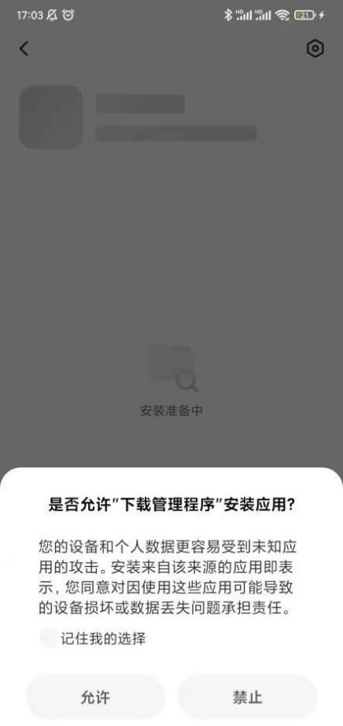

三、账户与登录方式

系统登录名为手机号，初始密码为 Abcd1234。

（一）电脑端登录

（二）手机端登录

手机 App 登录推荐使用微信绑定，方便后续登录。
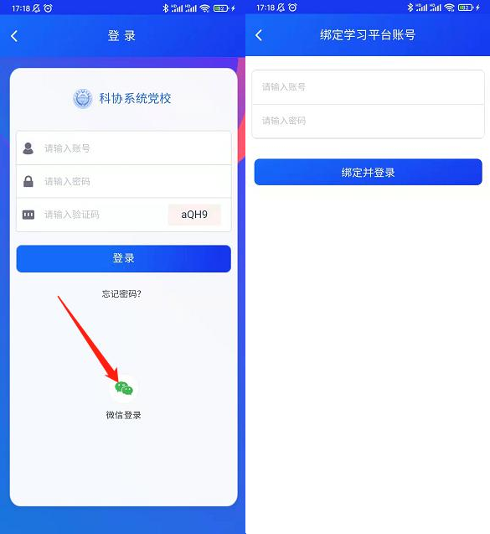
App 右下角选择登录后，点击微信登录，微信授权后输入账号密码，绑定成功后下次就可直接微信登录。

四、培训签到

第一步：选择签到方式。
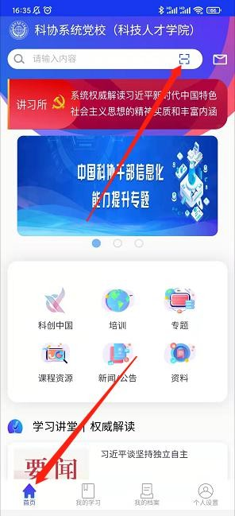
方式一：扫一扫签到。学员登录手机app,打开首页，在右上角扫一扫中扫码二维码。
方式二：绑定培训日程的签到也可以在培训日程页面，点击签到。
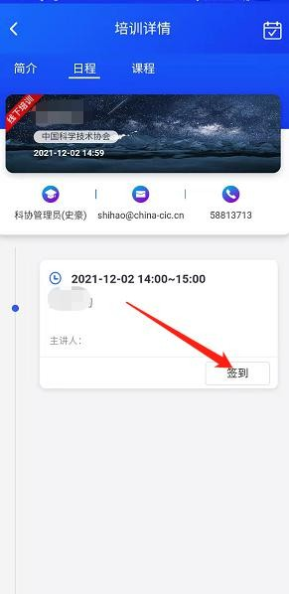

第二步：打开签到页面点击“签到”完成签到。（定位签到
请打开手机定位服务）
第三步：完成签到后，学员可在相应培训日程页面查看培训签到状态。
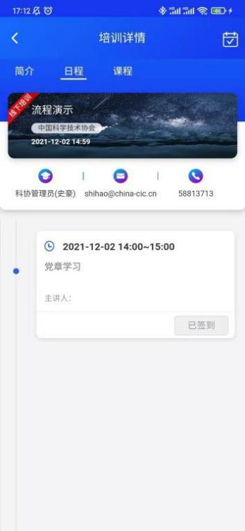

五、登录学习

（一）电脑端学习

登录后点击“科协系统网上党校”平台首页大图上方“培 训”、从“我的学习”中我的培训内选择相应的培训班进入。
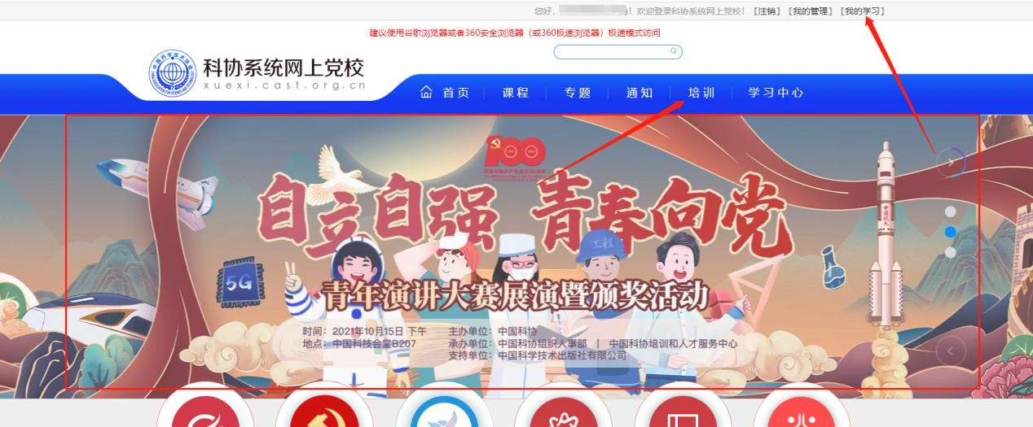
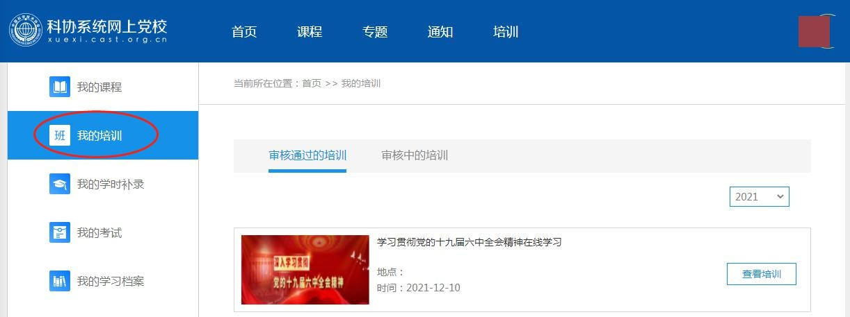

对于参加的线上培训班，进入培训页面后点击“培训课程” 可查看当前培训班学习情况和所需学习的课程信息。点击“我要学习”打开对应课程的详情页面。

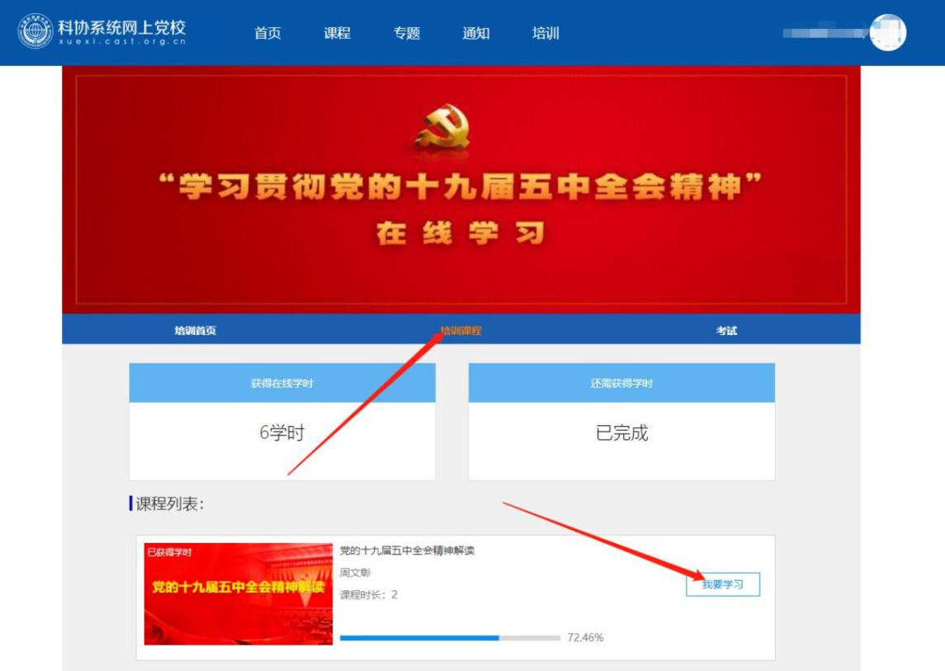

进入课程页面点击“选学”，开始学习。有多个章节的课
程可点击“目录”查看章节和相应的学习情况。
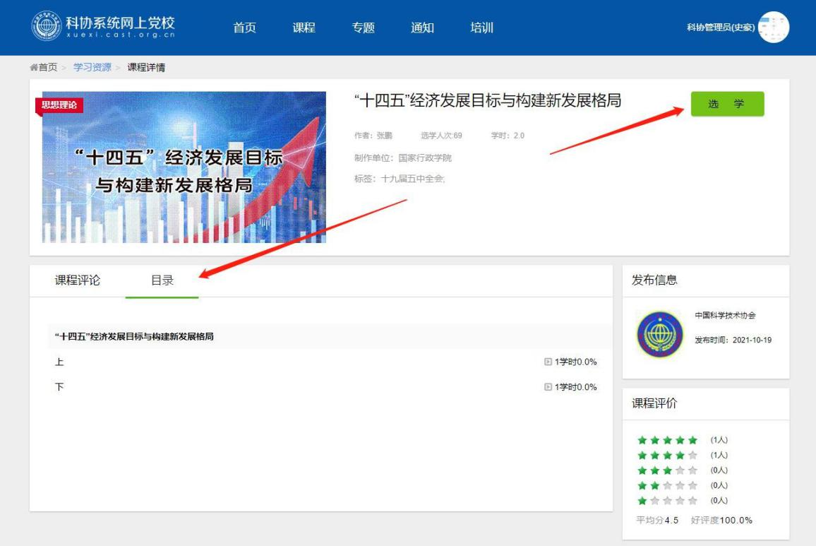
章节课程可在播放页面右侧查看当前章节，和各章节学习

进度。

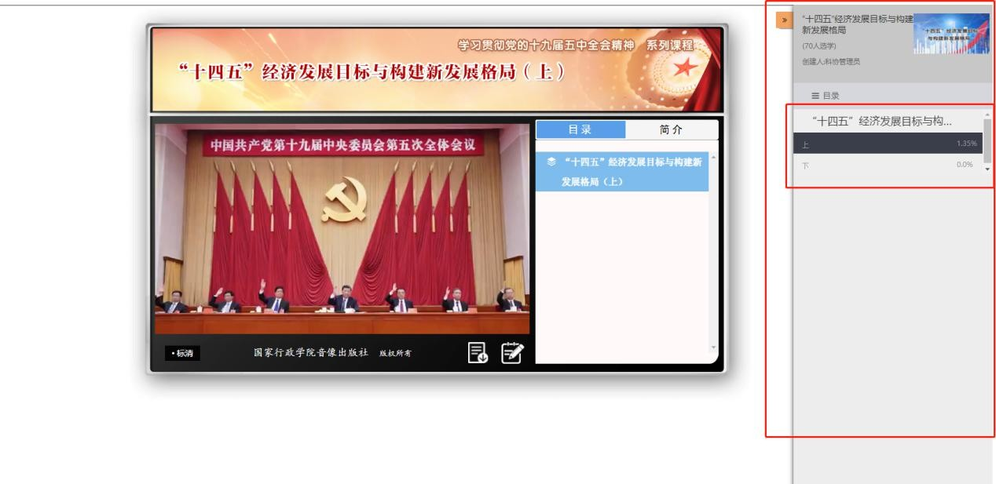

章节进度需达到 60才可达标，记录学时。学习完成后须在
培训页面刷新后才可查看更新的学时情况。

（二）手机端学习

登录后可通过首页大图中培训栏目，从我的学习点击“我 的培训”选择相应的培训班进入。

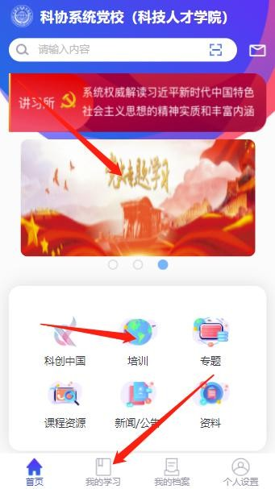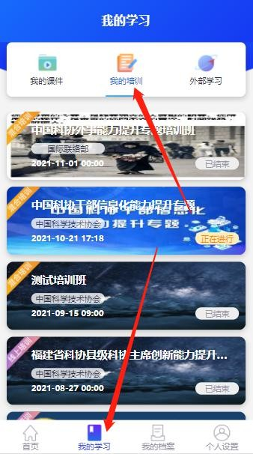

进入培训班后，选择已参加的线上培训即可看到课程和进 度。选择对应课程进入学习，选择进度可查看当前培训班学时 要求和已学学时。

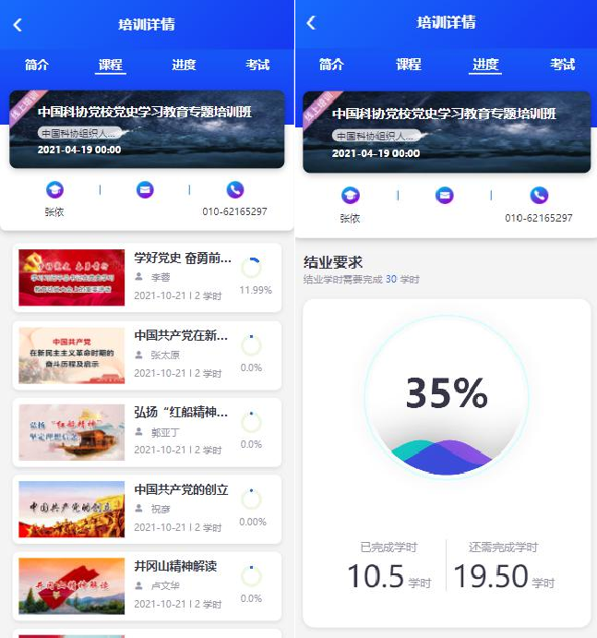

对于有考试的培训，仅当学时要求达标后，才可进入开始 考试。

六、查看学时档案

（一）电脑端查看学时档案
电脑端网址登录后，进入“我的学习”，点击“我的学习 档案”查看学时档案。
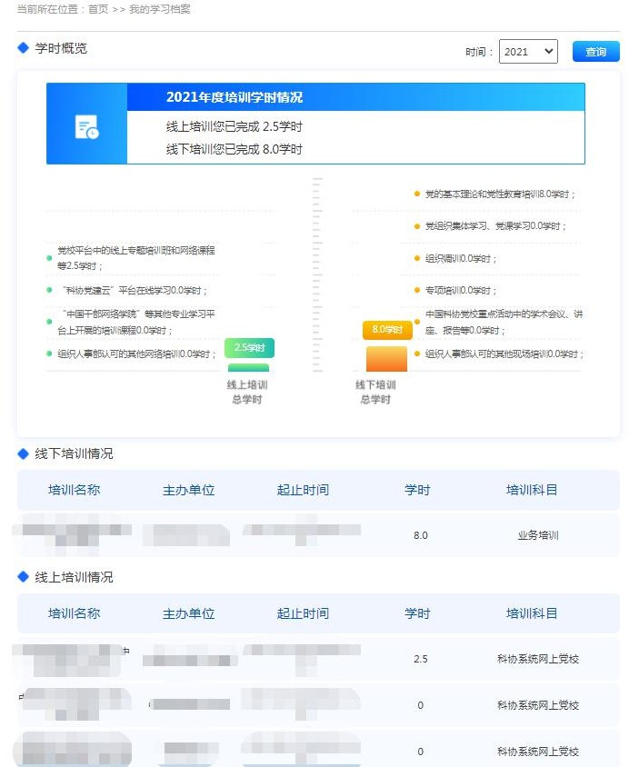

现场培训活动需通过审批后，培训学时才可计入学时档案。网络学时不用审批直接计入个人学时档案。

（二）手机端查看学时档案
